Vol.２０
５月２１日（木）
担任：栁澤悠太
むげんだい∞

おはようございます！先週紹介した『「天使にラブソングを」を見ました！』や『家にDVDあるので見てみます！』なんてコメントがきてました！「むげんだい∞」を読んでくれていること、いつもうれしく思ってます♪昨日は衝撃的なニュースが飛び込んできたね・・・甲子園が中止になってしまいました。

野球やスポーツばかりではないけど、「出来ることは何か」をしっかりと勘がていかなければいけないな、と改めて思いました。
【漢字の課題についてのお願い！】
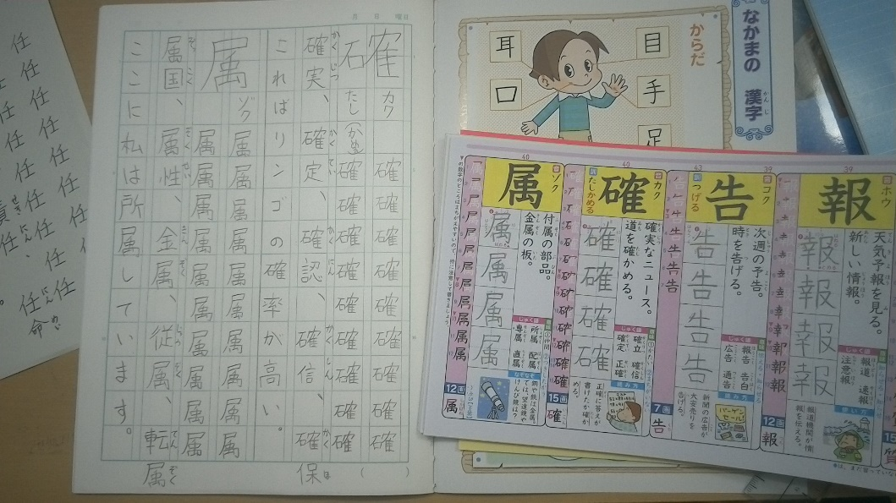
毎日、しっかりと課題の提出ありがとう！
今日から、漢字の課題をこのように、ドリルとノートを一緒に撮影してもらえたらと思います！
それを、「漢字」というフォルダにアップしてください。
どんな風に提出したらいいか迷っていた人もいたと思います。伝えるのが遅くなってしまってごめんね！

「オンライン学活」について
先生からもらうに『Teams_windows_x64』というファイルがあると思うので、それをダウンロードしておいてね！まずはただの準備です！
デスクトップの画面に↓こんなアイコンが表示されたらOKです！

【今日の課題】

先週、コラボノートで社会「世界の中の国土」の学習を行いました。
学習のまとめとして、教科書を読んでおきましょう。
大事なところに自分で赤線を引きながら読んだり、学習したことを自分なりにノートにまとめたりして、復習しておくと良いです。

5/21(木) | ①健康観察 | コラボノートに記入
 | ②音読「社会の教科書P12～15」 | 音読カードに記入 → 次の登校日に持ってくる
 | ③漢字（準・備）  まずは、ドリルに練習  しましょう。 | (1)漢字ドリル18の「準・備」を練習する。  (2)新しく配った漢字ノートに練習する。  [ノートの書き方の見本を参考に]  →練習したドリルとノートのページを写真にとって、「せんせいにわたす」に保存
 | ④算数 | ノートを写真にとって、「せんせいにわたす」に  保存
 | ⑤理科「天気の変化」  [コラボノート] | コラボノートのまとめページを読み、「NHK for school」の動画を見る。
 | ⑥コラボノート  「個人専用のページ」の確認 | 返却された課題の確認  （確認後、できる人は「見ました」のふせんをはっておいてください）  ５月11日のページの質問に、まだ答えていない人はそれをやっておいてね！

◆しめ切り日から３日が経った課題は、先生たちのフォルダに回収しています。遅くなっても取り組むことが大切ですので、できた課題は「これまでの課題」のファイルに出しておきましょう。
自分のペースに合わせて取り組めば大丈夫です！おくれているからといって心配はしないでくださいね。

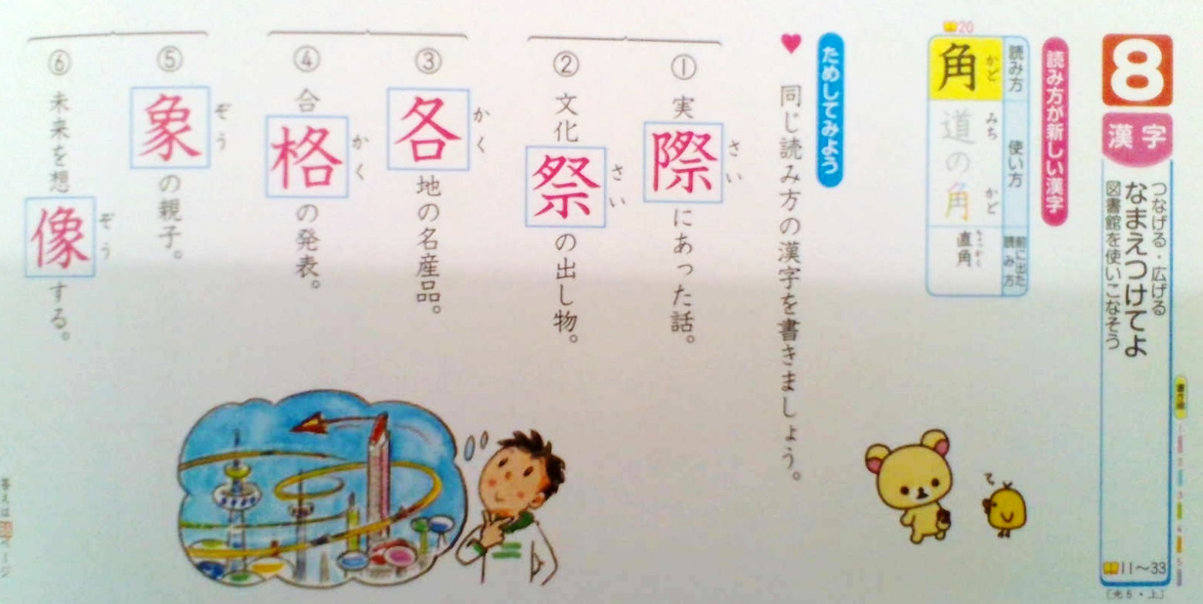
◆前回の「算数」の答えを配信してあります。答えを確認しておきましょう。

こたえは、こちら…

